

**quản lý mua bán linh kiện máy tính của CỬA HÀNG SimPLet– nhóm 10**

TÀI LIỆU HƯỚNG DẪN SỬ DỤNG– V1.0

tp hỒ CHÍ MINH, THÁNG 12 NĂM 2020

mÔN PHÁT TRIỂN ỨNG DỤNG (Có đồ án)

Bộ môn Kỹ thuật phần mềm – Khoa Công nghệ thông tin – ĐH Công nghiệp TP. HCM

**NỘI DUNG**

**1.****GIỚI THIỆU ỨNG DỤNG** 2

**2.****CẤU HÌNH PHẦN CỨNG - PHẦN MỀM** 3

2.1 Phần cứng 3

2.2 Phần mềm 3

**3.****CÁC CHỨC NĂNG CHÍNH** 4

3.1 Chức năng của Actor 1 4

3.2 Chức năng của Actor 2 4

3.3 Chức năng của Actor 3 4

# **GIỚI THIỆU ỨNG DỤNG**

Ứng dụng sử dụng phần mềm **Eclipse IDE for Java EE Developers**  để code tương tác với giao diện, sử dụng SQL Server để lưu trữ thông tin của người dùng, thông tin sản phẩm,…

Danh sách các chức năng chính của chương trình:

- Đăng nhập vào tài khoản.

- Chức năng lập hóa đơn

- Chức năng quản lý thông tin nhân viên

+ Xem thông tin nhân viên

+ Thêm một nhân viên mới

+ Lưu thông tin nhân viên

+ Cập nhật thông tin nhân viên

+ Tìm kiếm nhân viên theo tên nhân viên

+ Tìm kiếm nhân viên theo mã nhân viên

- Chức năng quản lý thông tin khách hàng:

+ Xem thông tin khách hàng

+ Thêm khách hàng

+ Lưu thông khách hàng

+ Cập nhật thông tin khách hàng

+ Tìm kiếm nhân viên theo tên khách hàng

+ Tìm kiếm nhân viên theo mã khách hàng

+ Xóa khách hàng

- Chức năng quản lý thông tin linh kiện :

+ Xem thông tin linh kiện

+ Thêm linh kiện

+ Xóa linh kiện

+ Cập nhật theo mã linh kiện

+ Tìm kiếm theo mã linh kiện

+ Tìm kiếm theo tên linh kiện

+ Tìm kiếm theo ngày nhập

+ Lọc sản phẩm theo danh mục

+ Lưu thông tin linh kiện

+ Xóa linh kiện

- Chức năng quản lý hóa đơn:

+ Lưu thông tin hóa đơn vào lịch sử bán hàng

+ Tính tổng tiền hóa đơn

+ Lọc hóa đơn theo ngày

- Chức năng quản lý doanh thu:

+ Tính tổng doanh thu của cửa hang theo tháng, quý, năm

+ Xem doanh thu theo tháng, quý, năm

# **CẤU HÌNH PHẦN CỨNG - PHẦN MỀM**

## Phần cứng

|  |  |  |  |
| --- | --- | --- | --- |
| **CPU** | **RAM** | **HDD** | **Architecture** |
| Intel Core i5, 2.3 GHz | 4 GB | 500 GB | 64 bit |

## Phần mềm

|  |  |  |
| --- | --- | --- |
| **Tên phần mềm** | **Phiên bản** | **Loại** |
| Eclipse IDE for Java EE Developers | 12.0 | IDE cho Java |
| Microsoft SQL Server 2008 | 19.0.1084.56 | Hệ quản trị cơ sở dữ liệu |
| Microsoft Windows 10 | 10 | Hệ điều hành |

# **CÁC CHỨC NĂNG CHÍNH**

## Chức năng của Actor Người quản lý( ADMIN)

### 3.1.1 Đăng nhập.

Bước 1: Thực hiện click vào các ô text để nhập tài khoản hoặc mật khẩu vào để đăng nhập.

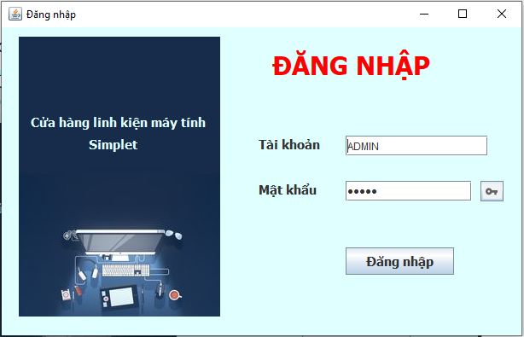

Bước 2 : Thực hiện click vào nút đăng nhập để đăng nhập vào hệ thống.

**3.1.2 Màn hình chính.**

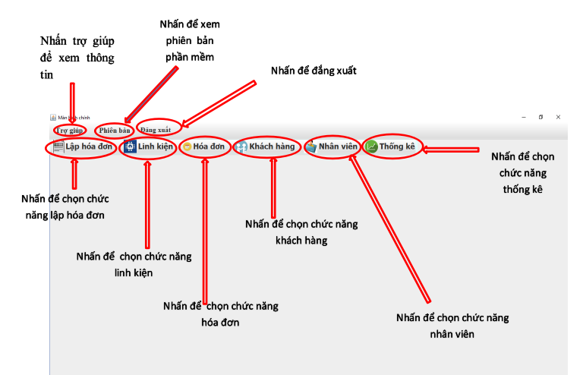

**3.1.3 Lập hóa đơn**

Bước 1: Thực hiện nhấn vào “Thêm hóa đơn” như trong hình bên dưới.

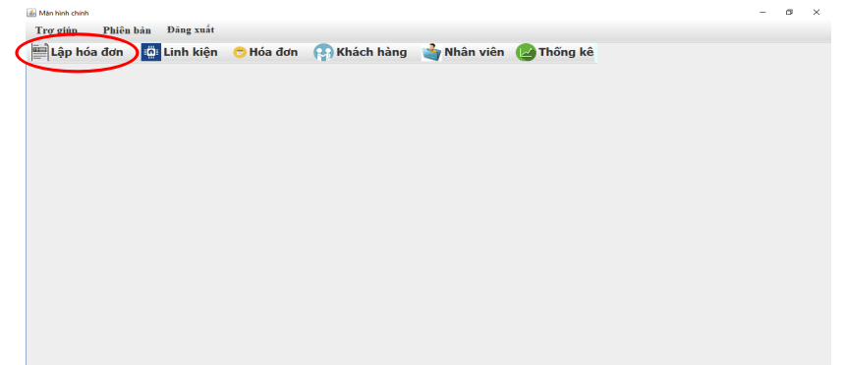

Bước 2 :

Trường hợp 1: Khách hàng đã có thông tin.

1: điền số điện thoại của khách hàng vào ô điện thoại như hình bên dưới đây.

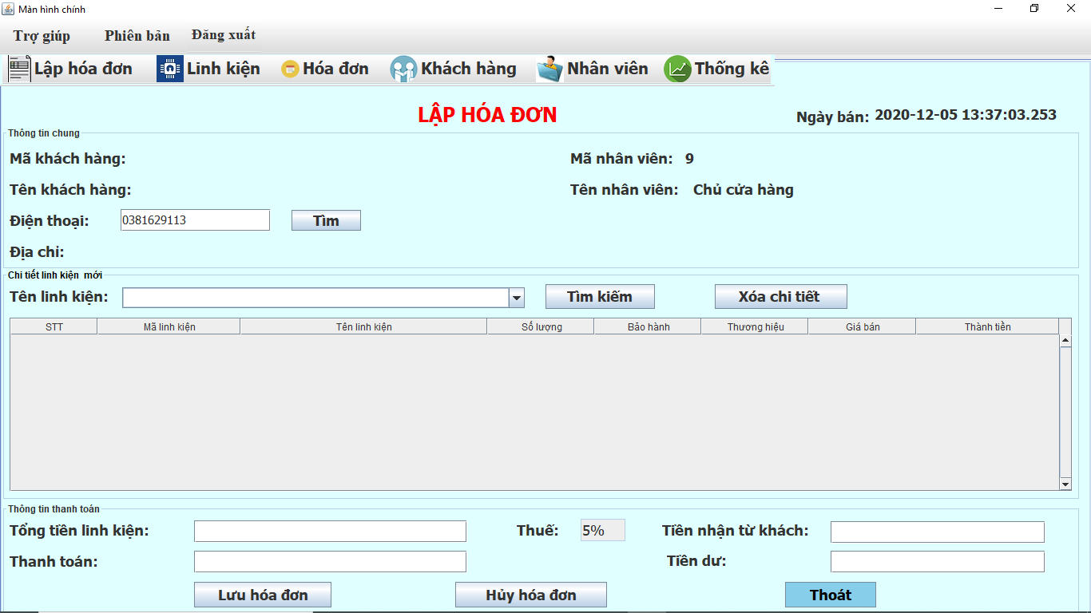

3: nhấn nút “Tìm” trên màn hình để tìm thông tin khách hàng sẽ được như hình dưới đây.

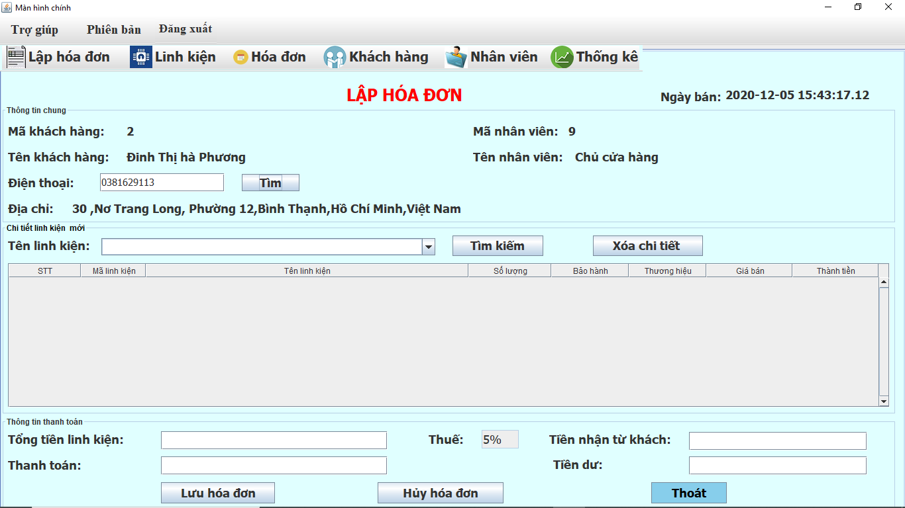

Trường hợp 2: khách hàng chưa có thông tin.

: chọn chưa như hình biên dưới.

2: Nhập thông tin khách hàng vào như hình dưới đây.

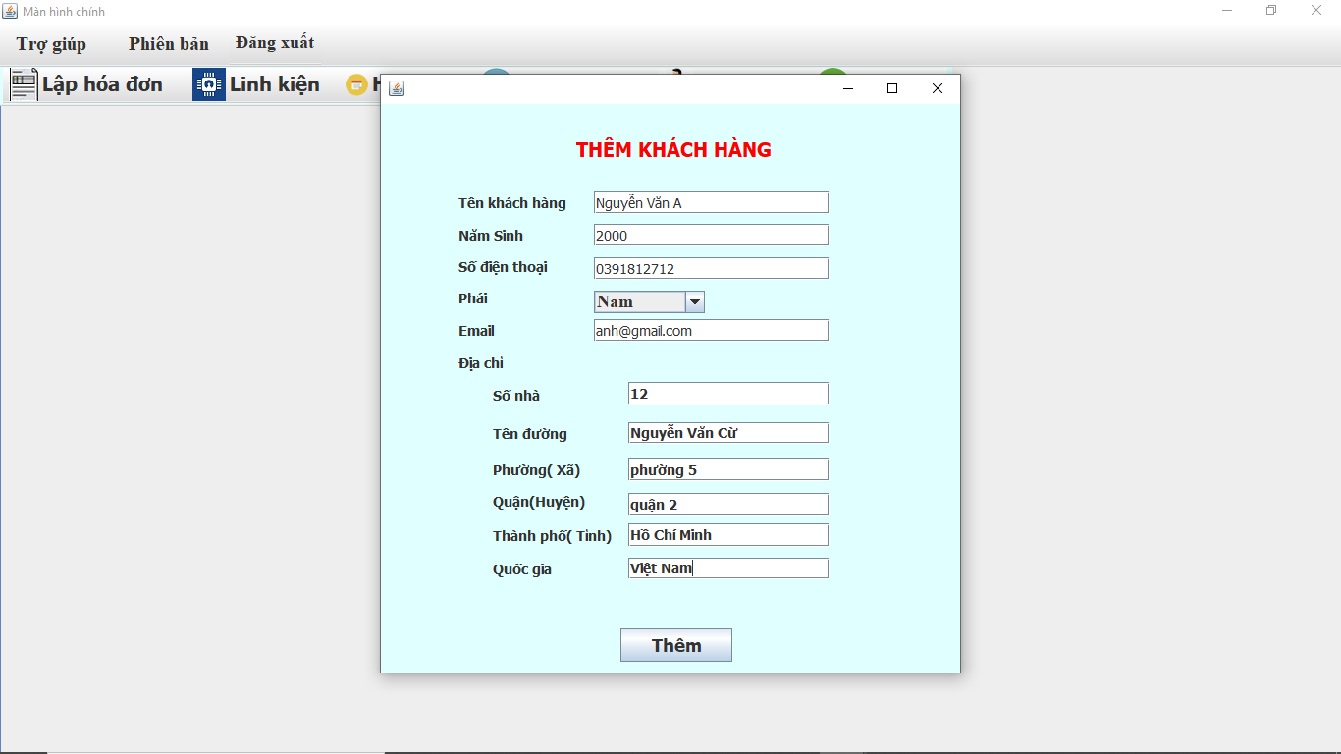

3 : nhấn nút thêm ở trên màn hình lập hóa đơn sẽ có như hình dưới đây.

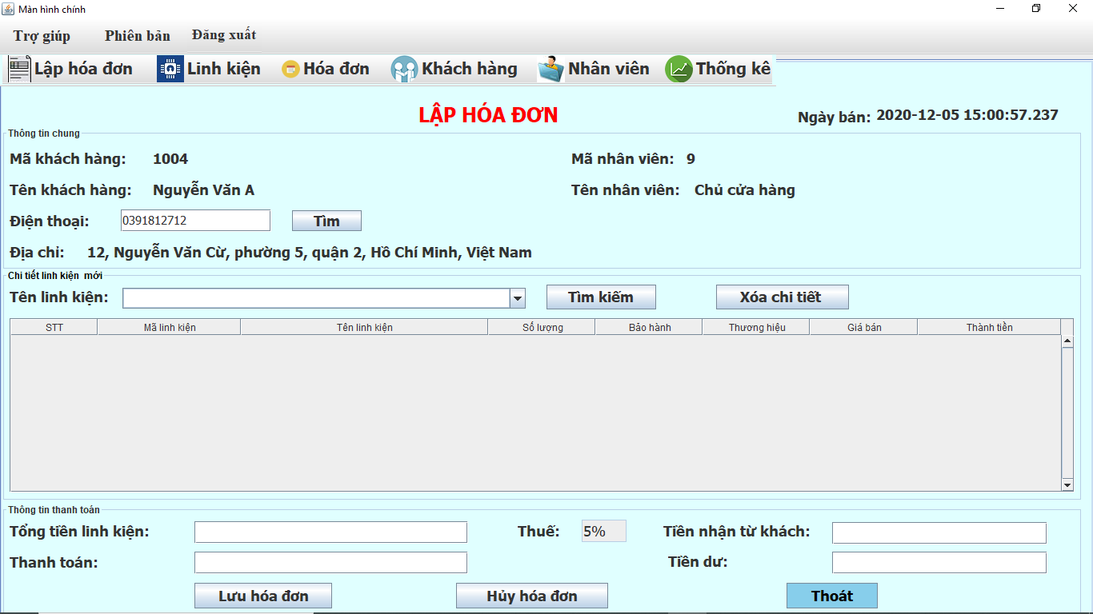

Bước 3: Chọn tên linh kiện cần tìm như hình sau:

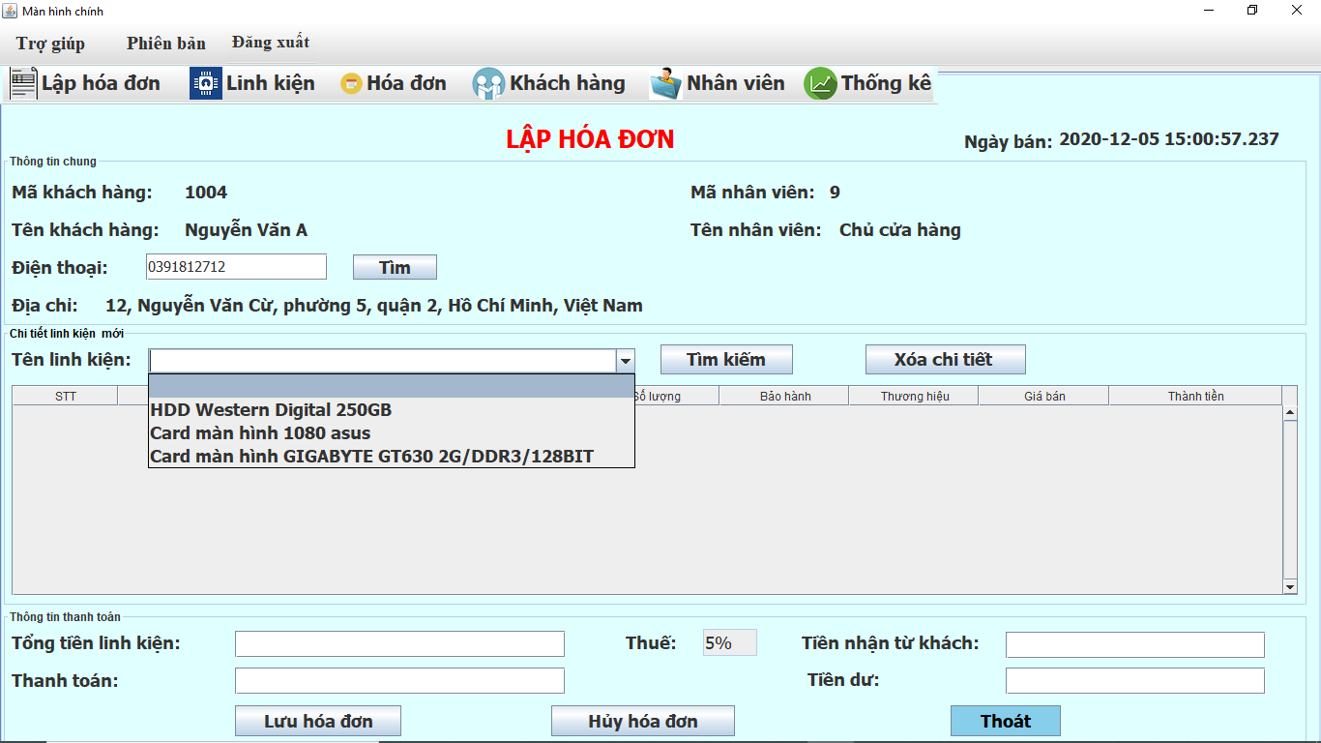

Bước 4: Nhấn nút “Tìm kiếm” ở trên màn hình.

Bước 5: Chọn Linh kiện cần tìm ở trong bảng -> nhấn nút “Thêm” như hình dưới đây.

Nhấn nút “Thêm”

Nhấn vào linh kiện.

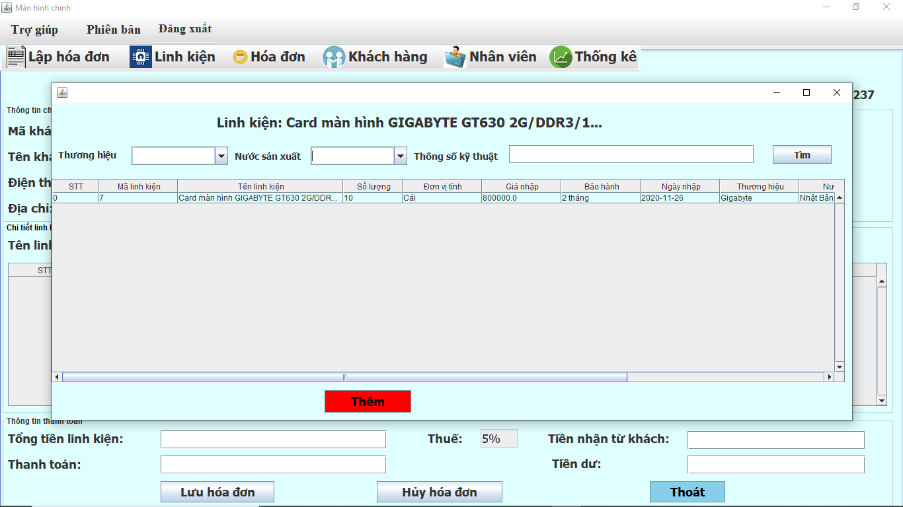

Bước 6: Nhập số lượng cần mua -> nhấn nút ”Ok” như hình dưới đây.

Nhập số lượng

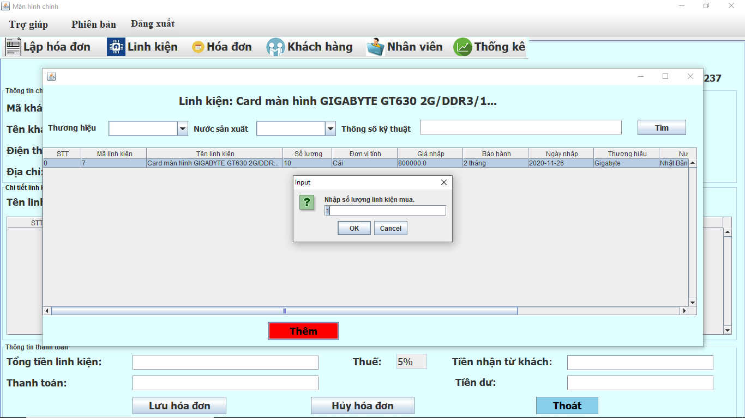

Bước 7: nhập số tiền khách hàng đưa vào ô “Tiền nhận từ khách” như hình sau đây.

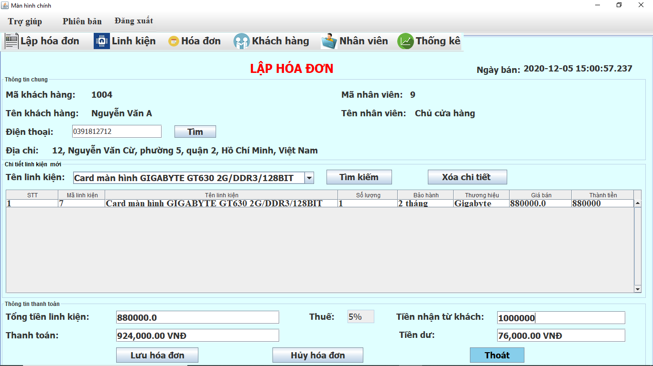

Bước 8: Nhấn nút “Lưu hóa đơn” trên màn hình.



**3.1.4 Chức năng thêm linh kiện.**

Bước 1: chọn vào “Linh kiện” trên menu như hình dưới đây.

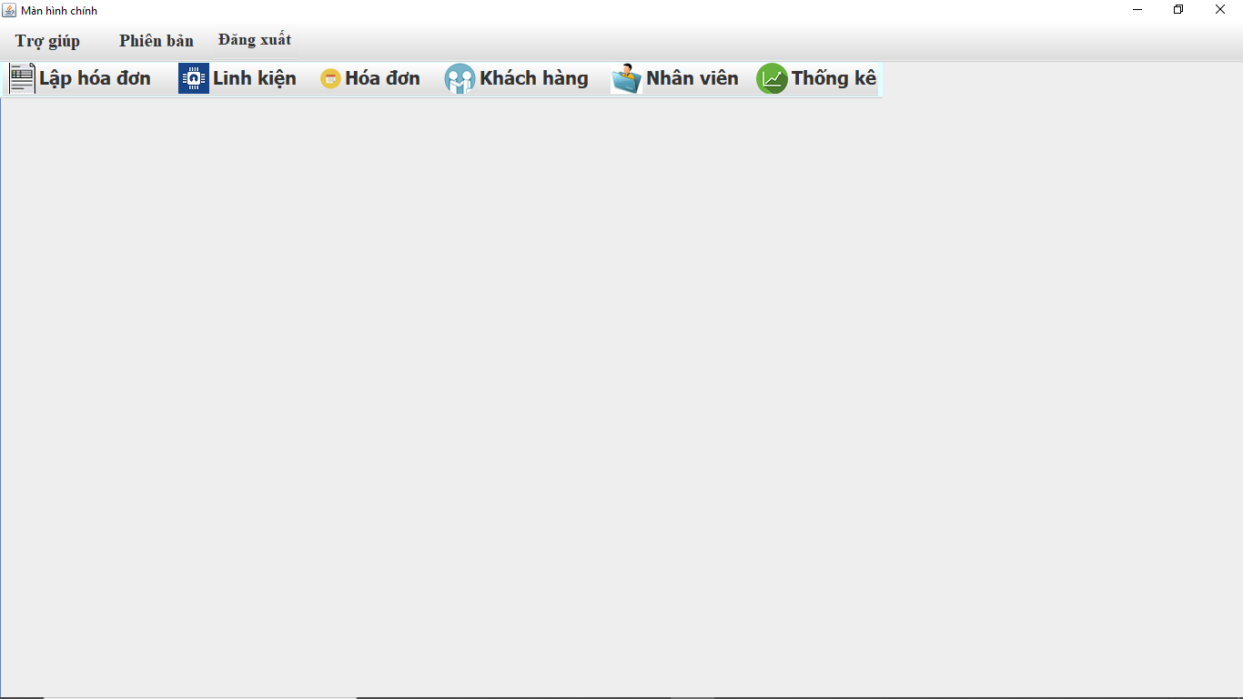

Bước 2: Nhập thông thêm vào như hình dưới đây.

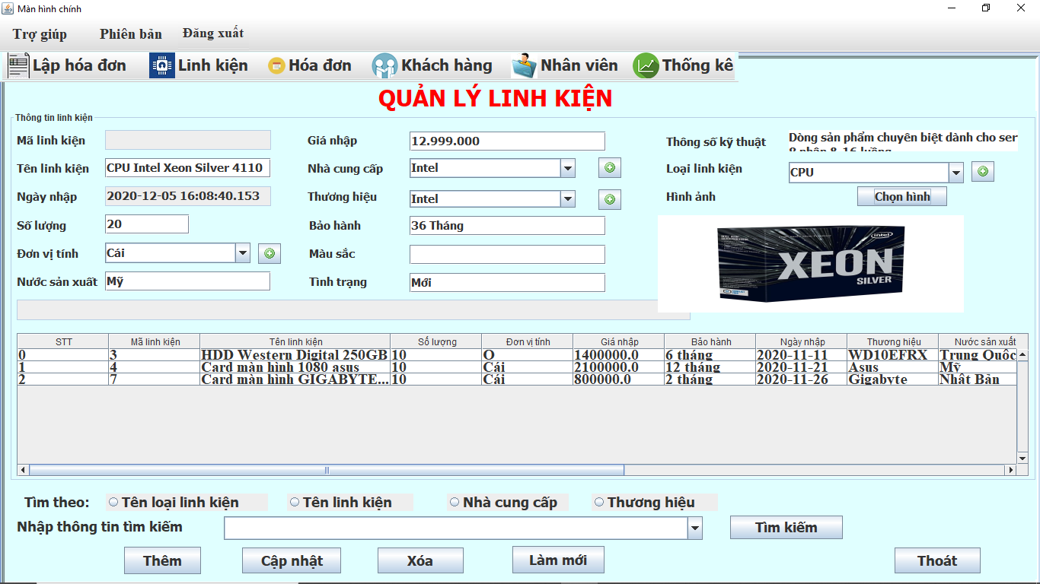

Bước 3: Nhấn nút “Thêm” ở trên màn hình.



Bước 4: Nhấn Yes để hoàn thành.

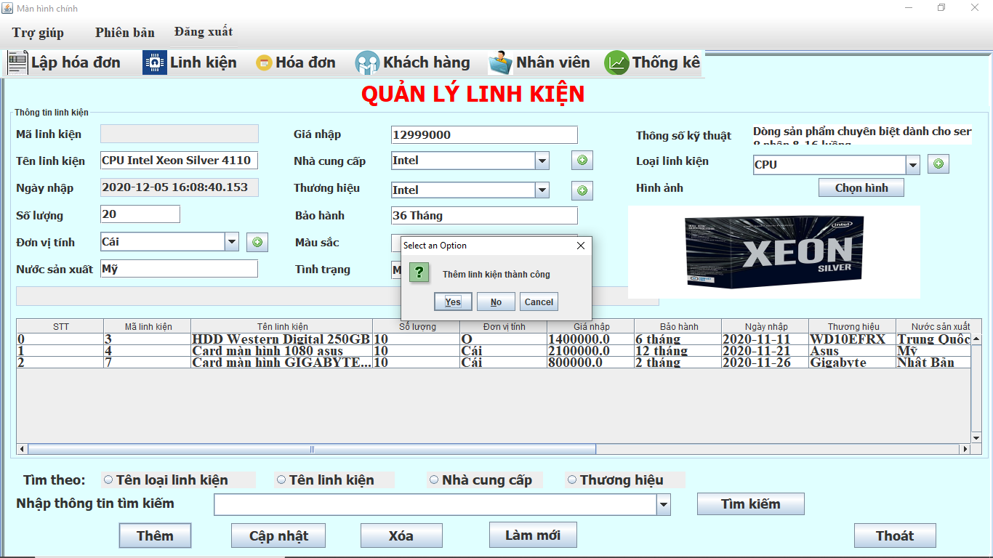

**3.1.5 Chức năng Quản lý hóa đơn**

Bước 1: “chọn Hóa đơn” trên menu.

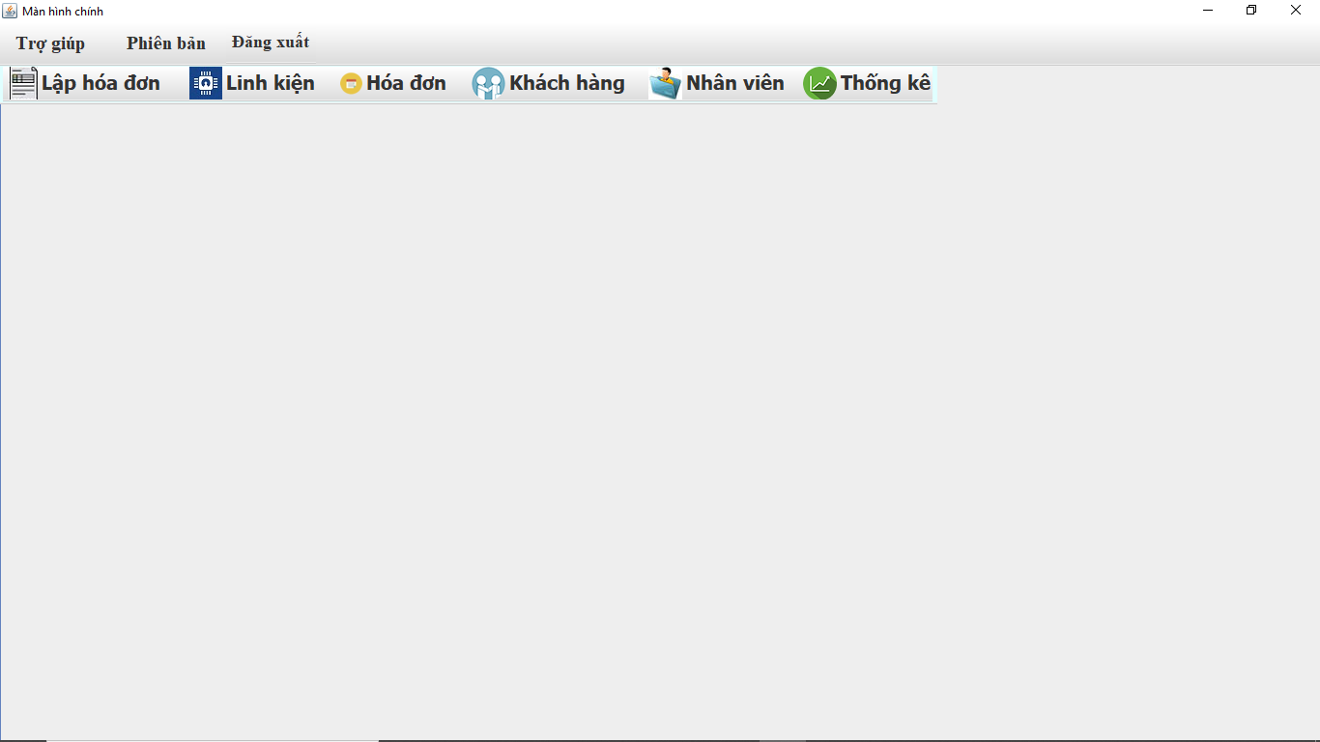

Bước 2:

Trường hợp 1: Xem chi tiết của 1 hóa đơn.

1. Chọn hóa đơn cần ở bảng thông tin hóa đơn.

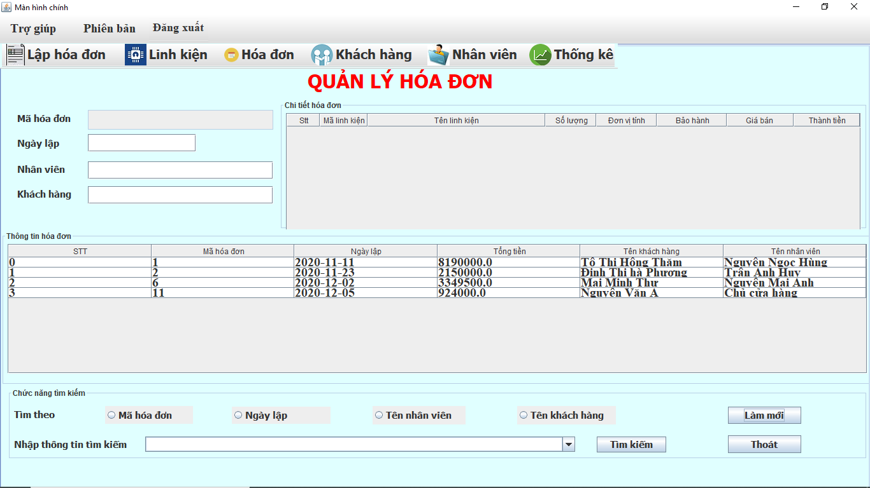

Trường hợp 2: Tìm kiếm hóa đơn.

1. Chọn chức năng tìm ở mục tìm theo như hình dưới đây.

Chọn mục tìm kiếm

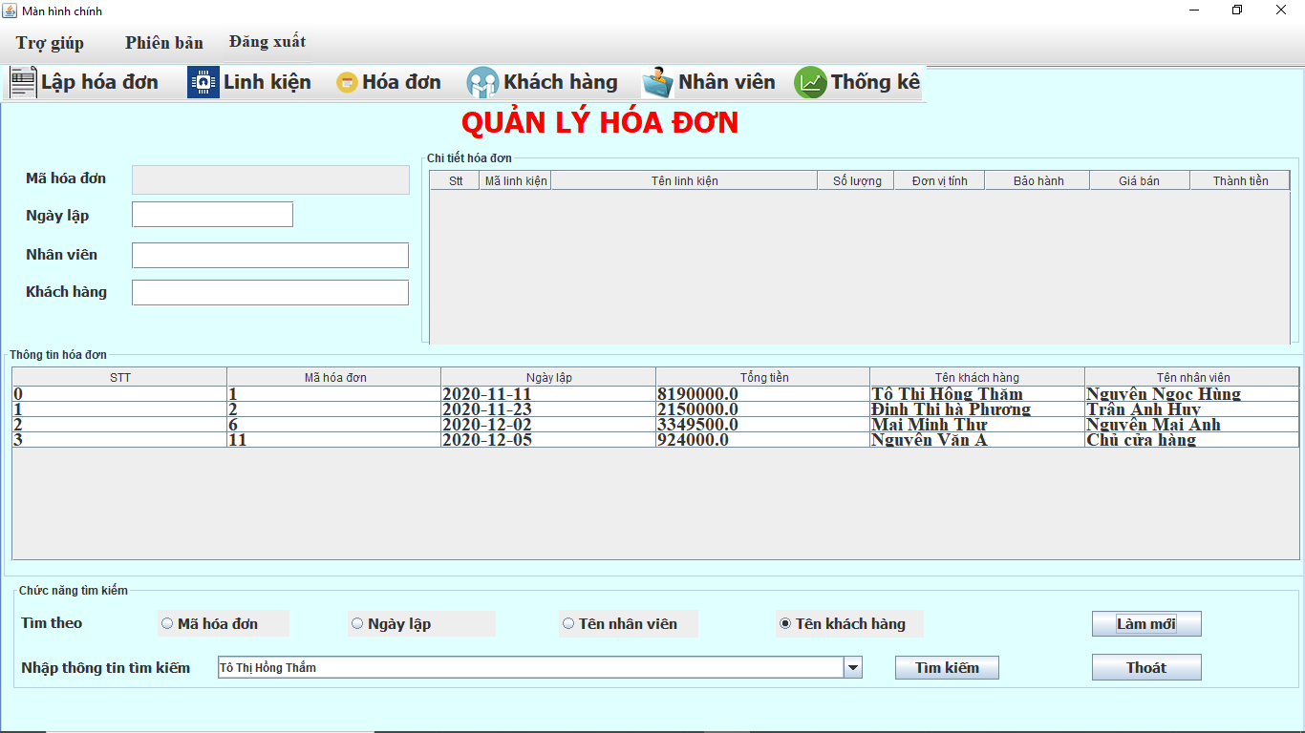

1. Chọn thông tin tìm kiếm ở trong ô “Nhập thông tin tìm kiếm”.

Chọn thông tin

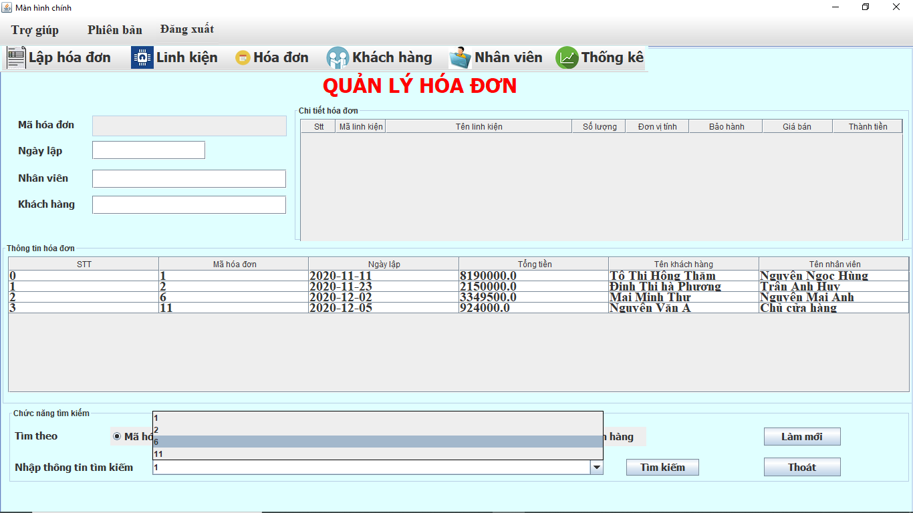

1. Nhấn nút “Tìm kiếm” ở trên màn hình để hiện kết quả tìm kiếm.

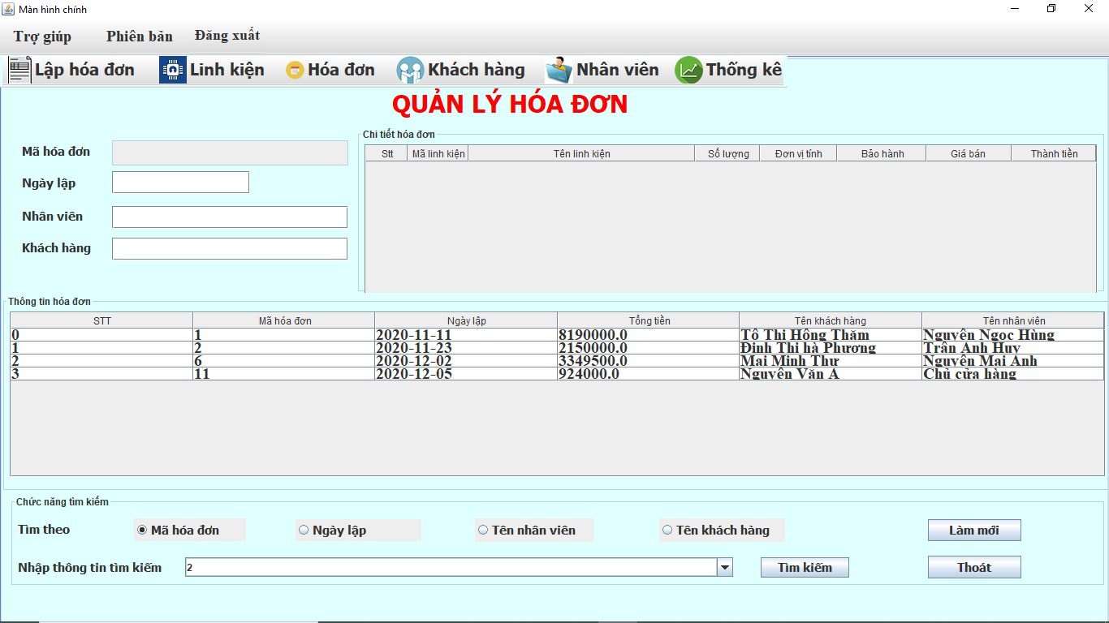

## Chức năng của Actor Nhân viên

**3.1.6 Chức năng thêm khách hàng.**

Bước 1: chọn vào “Khách hàng” trên menu như hình dưới đây.

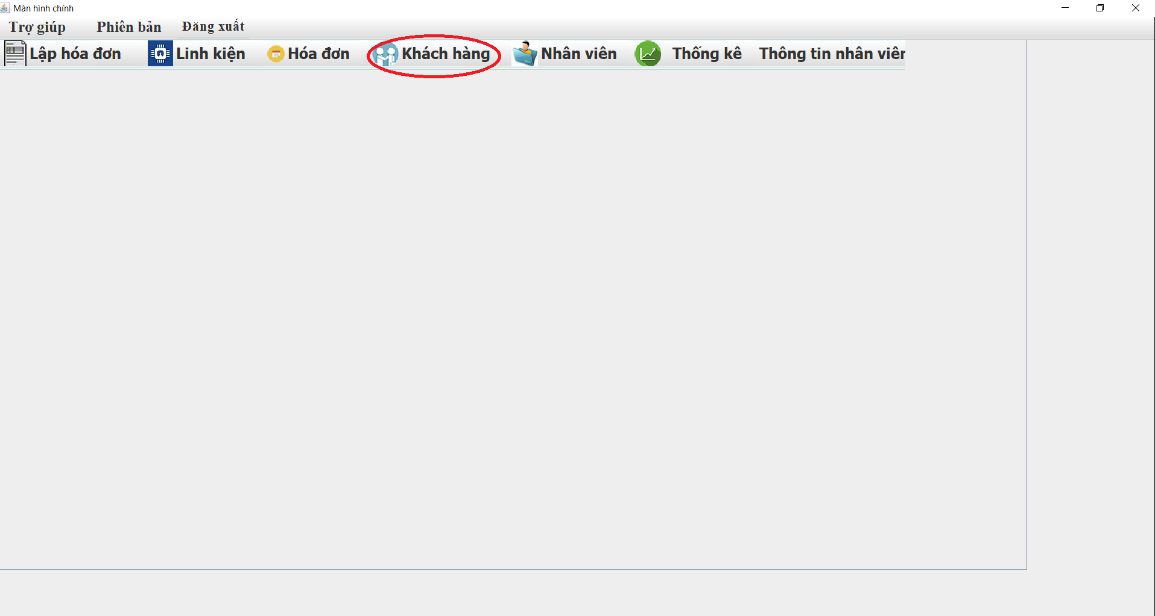

Bước 2: Nhập thông thêm vào như hình dưới đây và nhấn nút Thêm ĐC

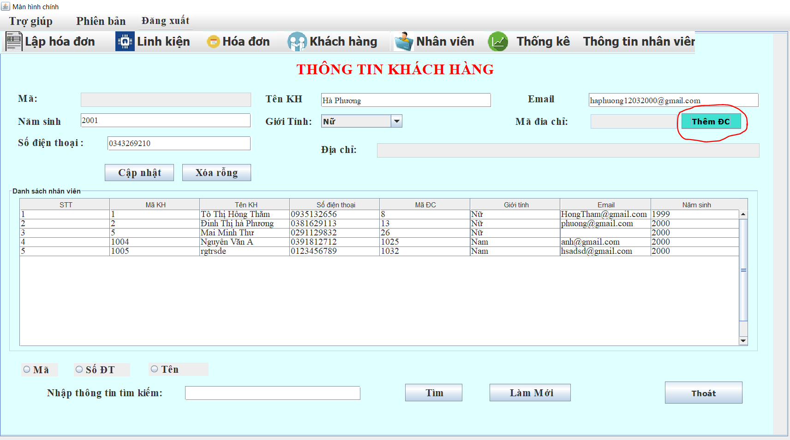

Bước 3: Nhấn vào nút Thêm.

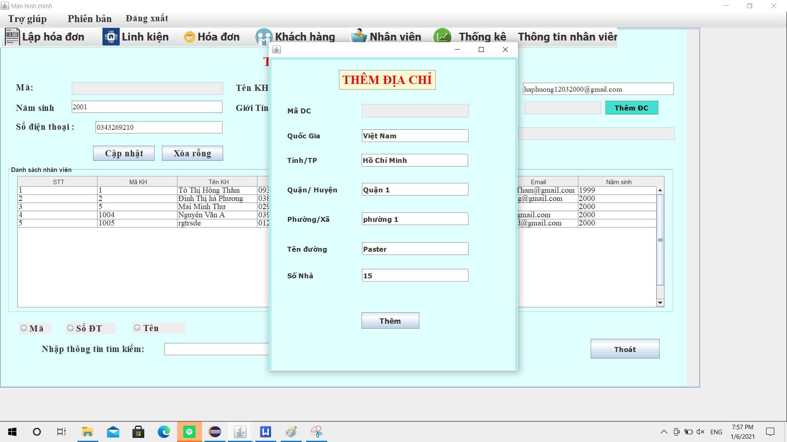

**3.1.7 Chức năng tìm kiếm khách hàng.**

Bước 1: Chọn mục tìm kiếm.

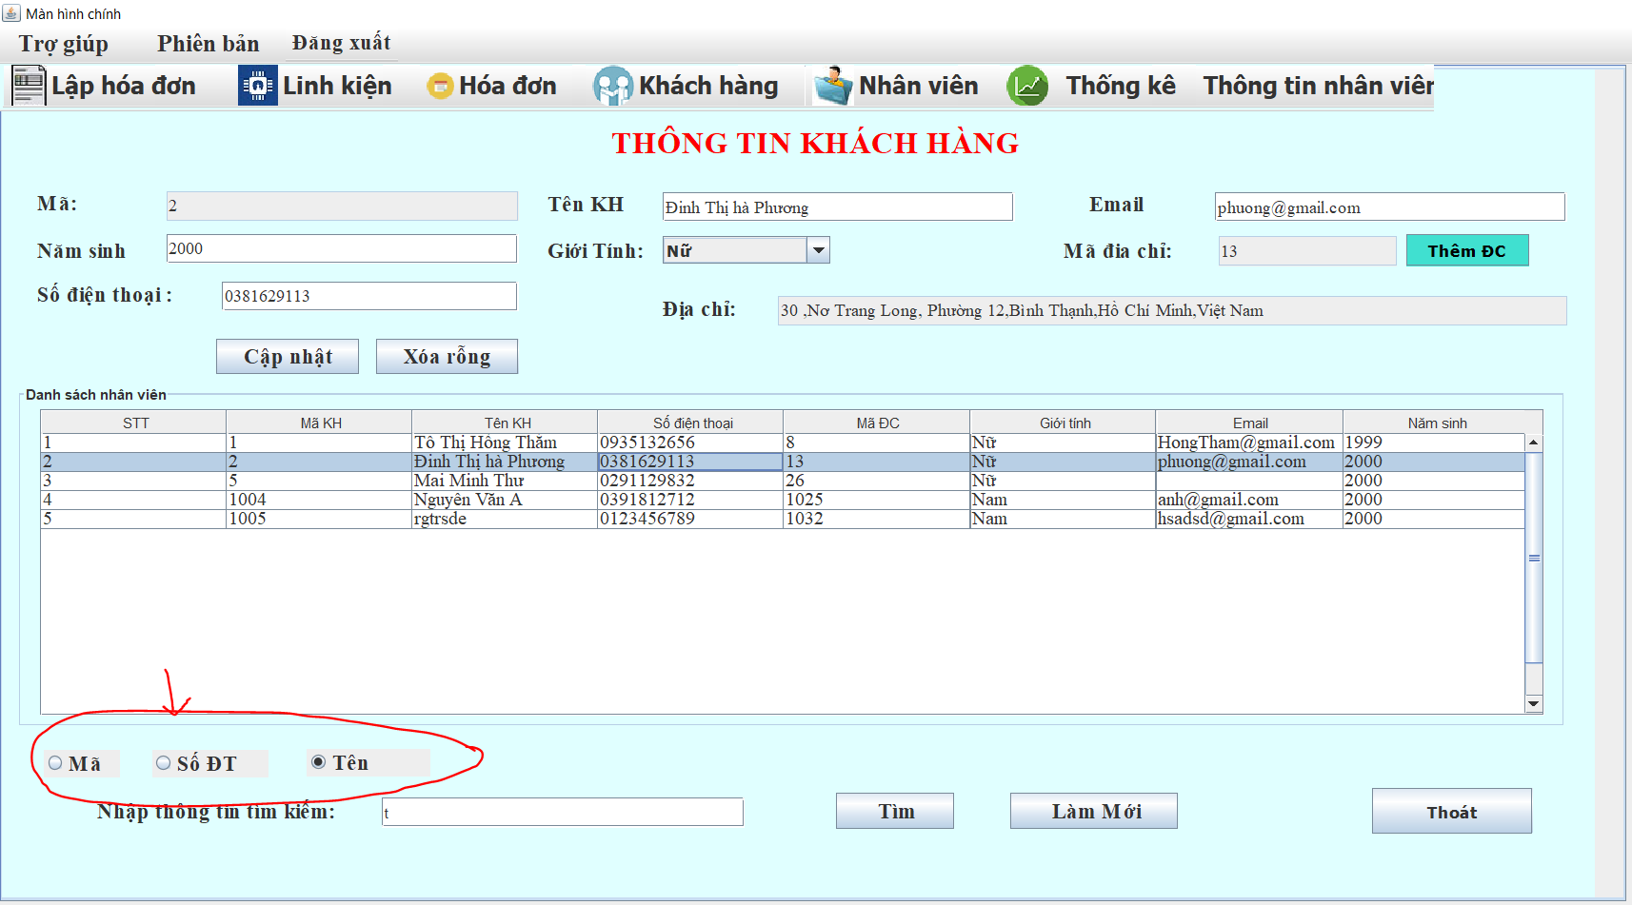

Bước 2: Nhập thông tin tìm kiếm và nhấn nút “Tìm”. Kết quả sẽ được như hình bên dưới.

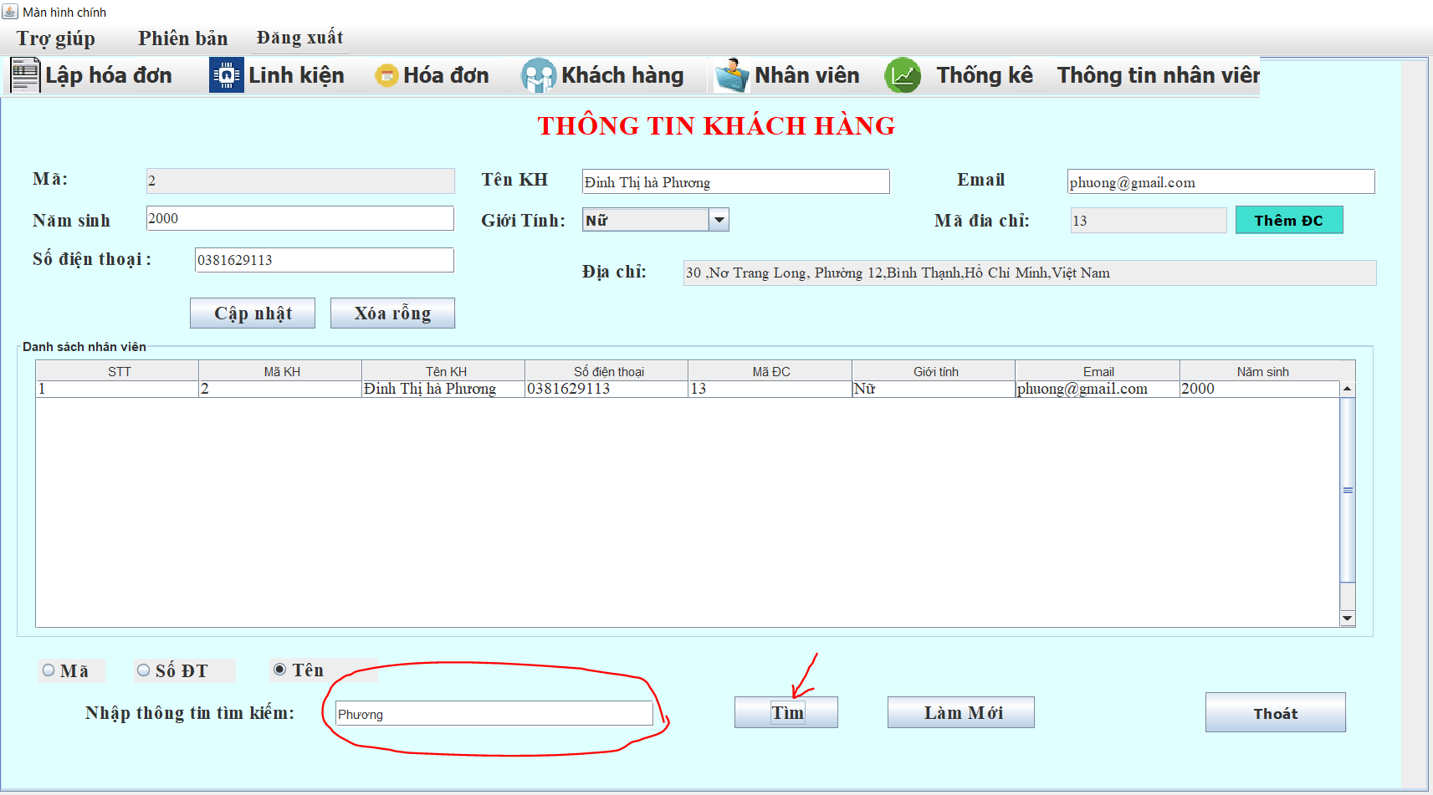

3.1.8 Chức năng thêm nhân viên.

Bước 1: Nhập các dữ liệu vào các ô có dấu mũi tên -> nhấn nút thêm trên màn hình.

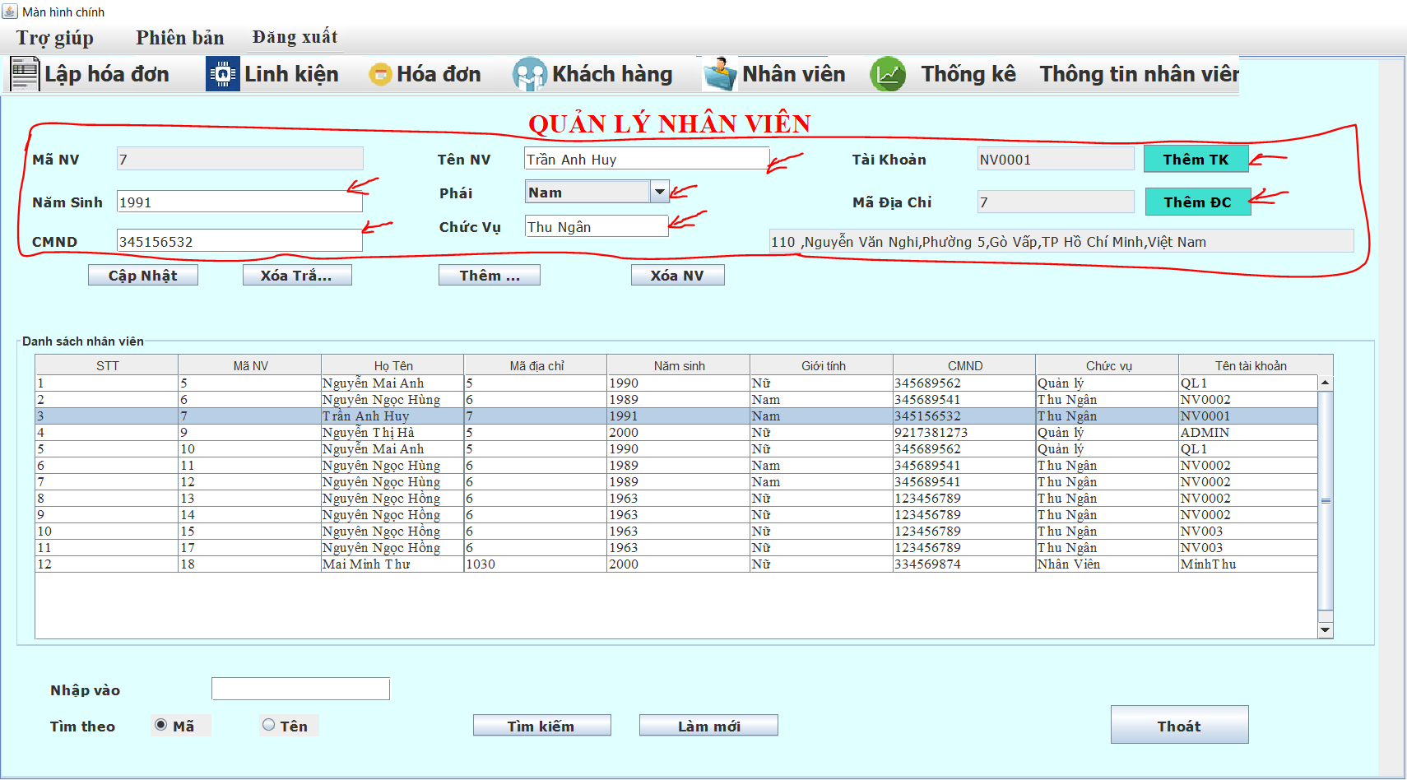

3.1.9 Chức năng cập nhập nhân viên.

Bước 1: chọn vào dòng cần chỉnh sửa. Sau khi click thì thông tin sẽ hiện lên các text.

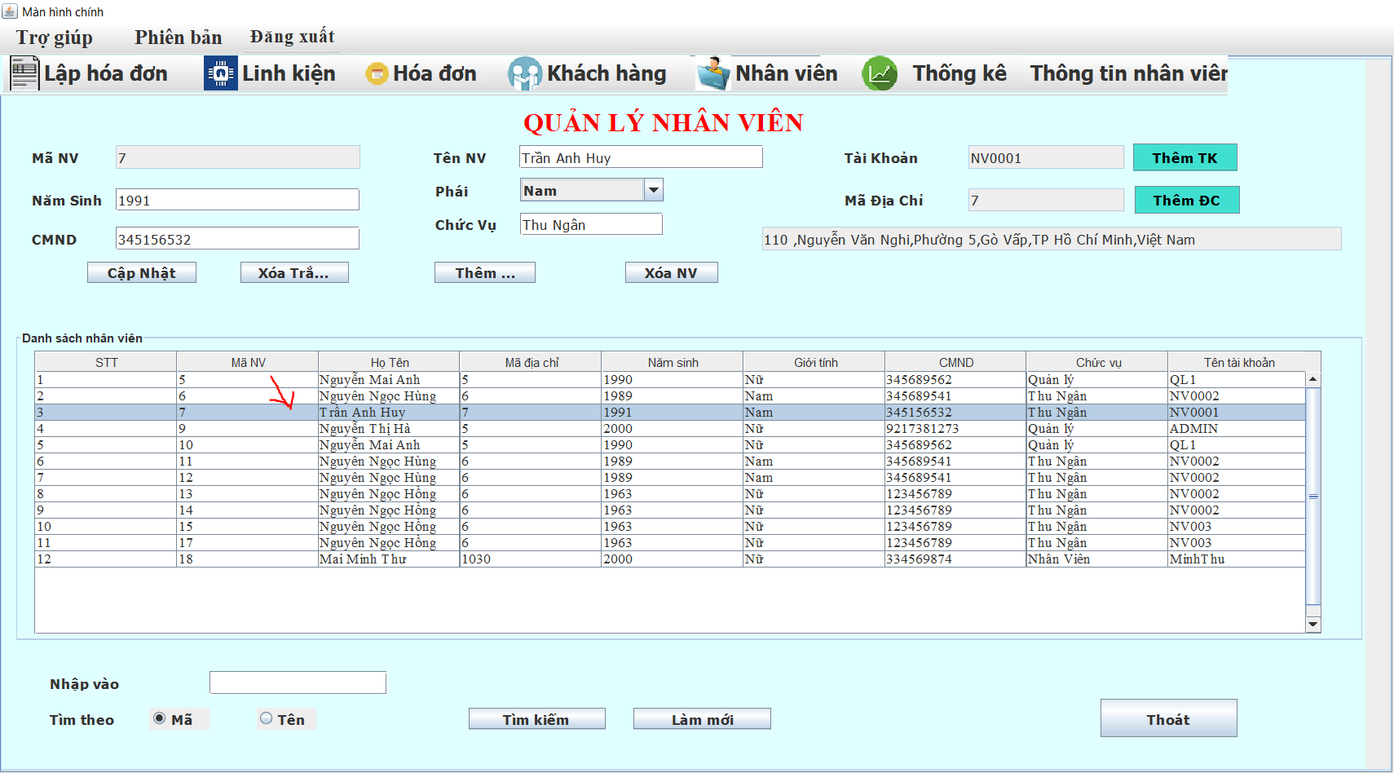

Bước 2: Chọn vào ô text cần sửa -> sửa nội dụng -> Nhấn nút cập nhật.

Vd: thông tin cần đổi là Năm Sinh thì chọn vào ô Năm sinh -> nhấn nút “Cập nhật” như hình sau:

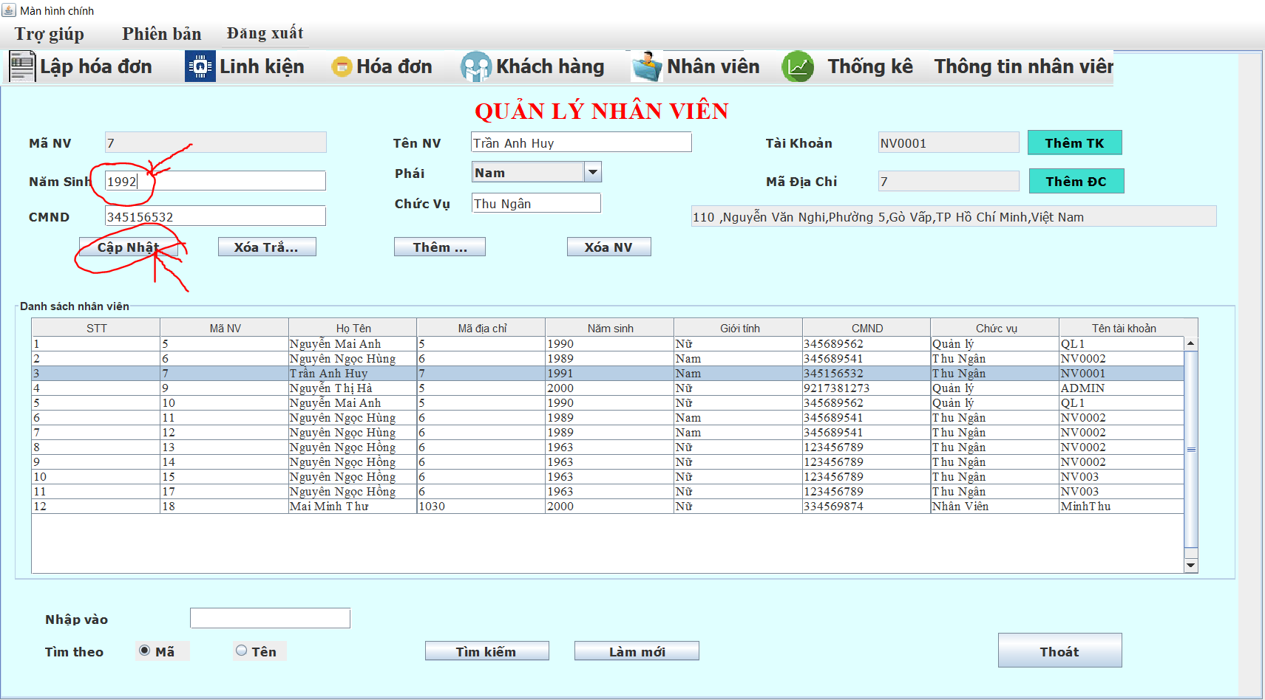

3.1.10 Chức năng tìm kiếm nhân viên.

Bước 1: Chọn mục cần tìm kiếm:

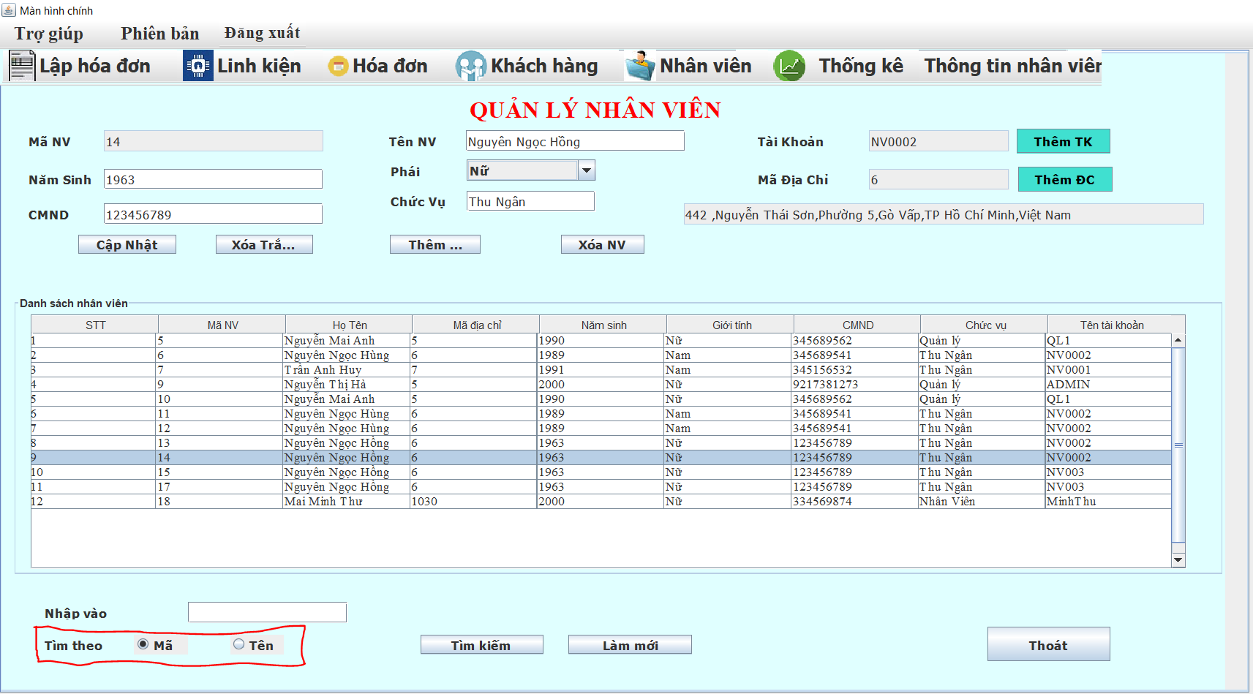

Bước 2: nhập thông tin theo mục cần tìm-> nhấn nút tìm kiếm:

